前言
本foc硬件的设计使用的是STSPIN32G4模块，设计的宗旨是设计中小功率下，小体积的单面foc。考虑了功率和成本等方面的原因。

参数设计
该主控的集成度很高，内部集成的DCDC、栅极驱动以及电流采样。

辅助电源
辅助电源使用内部的DCDC电源，设计也比较简单。只需在增加电感、电容、二极管即可。如下图所示，即为内部DCDC的设计原理图，其中输出电压有内部的寄存器控制。VM的最大输入电压为75V，输出的电流最大为200mA(在该输出电流下，难以驱动一些寄生电容比较大的开关管)。
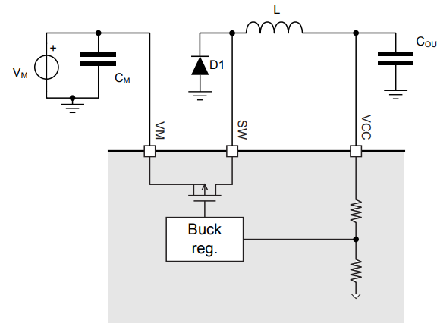
除了有DCDC，内部还集成了LDO，可将DCDC的输出直接接到 LDO的输出，如下图所示。也可使用外部的供电，该LDO的输入电压最大为15V，输出电压稳定在3.3V。
可将该电压连接到VDD，为MCU供电，还有VBAT，VREF供电。
